

Alcaldía Municipal de Zacatecoluca

INFORME DE ACTIVIDADES REALIZADAS DE ENERO A DICIEMBRE 2019 DEL PROYECTO
“Clínicas Comunitarias”

Responsables: Dra. Crissia Selenia Mejía Pérez
Supervisora.
Dra. Karelyn Marilaura Fuentes Prado
Ejecutora.

Viernes 31 de Enero de 2020

INDICE
CUMPLIMIENTO DE OBJETIVOS DEL PROYECTO: PAGINA

- Introducción………………………………………………………………………...3 - 4

- Inscripciones Infantiles niñas y niños menores de 1 año……………………………5 - 6

- Controles subsecuente de crecimieto y desarrollo a niños y niñas menores de 1 año ……………………………………………………………………………………... 7 - 8

- Controles subsecuente de crecimiento y desarrollo en niños y niñas de 1 año……………………………………………………………………………………... 8

- Controles subsecuente de crecimiento y desarrollo en niños y niñas de 2 -4 años……………………………………………………………………………………...8

- Controles subsecuente de crecimiento y desarrollo en niños y niñas de 5-9 años………………………………………………………………………………………9

- Inscripciones Adolescente……………………………………………………………….9

- Controles Subsecuente de Adolescente…………………………………………………9

- Inscripciones Prenatales…………………………………………………………………10

- Controles Post-parto en la primera semana de haber verificado su parto…………………………………………………………………………………….11

- Inscripción Adulto Mayor ……………………………………………………………...11

- Control Adulto Mayor…………………………………………………………………..11

- Total de consultas 2019……………………………………………………………….................................11

- Anexos………………………………………………………………………………12-27

Introducción

En la administración de la comuna de Zacatecoluca dirigida por el Dr. Salvador Hirezi y su honorable consejo municipal, tomo la decisión de invertir en un proyecto social como lo es “Clínicas Comunitarias”, logrando así la apertura de las siguientes clínicas: Clínicas Lucias Marías, clínica el Pichichi, Clínica Escuintla, Clínica la Tapada, Clínica San Faustino y Casa de la Salud La Esperanza.
Beneficiando así a más de un centenar de personas en donde se prestaran servicios tanto preventivos como curativos, dentro de los cuales están: Inscripción infantil, inscripción prenatal, controles infantiles, controles adulto mayor, inscripción adolescente, Planificación familiar, pequeñas cirugías, toma de exámenes, Terapia Respiratoria, visita médica domiciliar.
Dichos programas preventivos están avalados por el ministerio de salud pública y asistencia social, así como también incluidos con la nueva reforma de salud, como lo es la ficha familiar y todos sus componentes.
Demostrando así un impacto en la sociedad de Zacatecoluca, logrando una considerable disminución de morbilidades y muertes logrando así uno de los principales objetivos del FOMILENIO II. También se aplica el esquema de vacunación a niños que antes no se vacunaban por la distancias de las clínicas.
Con esto lograremos tener una población con excelente salud y mejor calidad de vida. El presente trabajo describe una parte del gran trabajo que está realizando desde el primero de diciembre del año dos mil diez, que se abrieron las puertas a dos clínicas municipales, la de San Faustino y de Azacualpa, la primera ubicada en el Cantón el Socorro y la otra en San José de la Montaña, beneficiando a más de doce mil habitantes sin tomar en cuenta a las comunidades de áreas de San Vicente que por cercanía irán a estos establecimientos.
En el dos mil doce la Clínica de Escuintla y la Tapada, son abiertas para atender a quienes soliciten su atención y en el dos mil quince se logran abrir la Casa de la Salud La Esperanza antes conocida como CIDEP, siendo un reto y un sueño seguir hasta beneficiar a toda nuestra población.
En el año dos mil diecinueve están funcionaron las cuatro clínicas con horarios de siete y treinta de la mañana y hasta las tres treinta de la tarde, decir que en muchas ocasiones estos equipos trabajan más tiempo por amor a su profesión.
Este año es de más compromiso y responsabilidad porque deben cumplir con más amor su trabajo, porque estas clínicas son cada día más famosas y las personas que acuden a ellas son más.
Los compromisos son los preventivos, basados en lineamientos del MINSAL la implementación de la reforma, habido dificultades, contradictorias y desacuerdos, pero siguen adelante y disminuyendo partos extra hospitalarios, fallecimientos de embarazadas y de menores de cinco años, encontrando pacientes crónicos y dar medicamentos a tratamientos necesarios, son tantas las atenciones en salud que se brindan que este trabajo es poco para todas las atenciones que se brindan.
Este es un documento que refleja el trabajo de cuatro EQUIPOS, de Alcaldía municipal de Zacatecoluca, que se encuentran en diferentes lugares del municipio, los cuales presentan un denominador común que es la pobreza y necesidad de un servicio de salud. Representan la alcaldía Municipal, pero el trabajo esta normado en base a lineamientos del MINSAL, a pesar de todos los inconvenientes tratan día a día servir a todos quienes soliciten sus conocimientos, como MINSAL tienen definida una AGI cada uno, y se les conoce como ECOSF, y no olvidando que como Alcaldía nos debemos a todo nuestro municipio. Todo nuestro trabajo es en base alineamientos del MINSAL, que se acompañan de diferentes planes de trabajo anual y mensual.
Agradecemos a DIOS todo poderoso, DR. Hirezi y Dr. Stanley Cruz las personas que un día prometió salud al pueblo viroleño y ahora lo están disfrutando

INFORME DE AVANCES OBTENIDOS EN LA REALIZACIÓN DEL PROYECTO “Clínicas Comunitarias”

Estimados señor Alcalde Dr. Francisco Hirezi, y Miembros del Concejo Municipal, por éste medio me es grato presentar el Informe de las actividades realizadas de Enero a Diciembre de 2019____, como parte del proyecto “Clínicas Comunitarias”, el cual ha sido desarrollada por Bajo la Modalidad de Administración a partir del __1___ de _ enero de 2019_, habiéndose cumplido hasta el momento los objetivos planteados en la carpeta técnica del proyecto, detallándose a continuación los mismos:

- CUMPLIMIENTO DE OBJETIVO No 1:

Inscripción infantil: Como ECOSF nuestro objetivo principal es hacer las inscripciones infantiles en menos de 7 días lo cual indica que tenemos que localizar bien a la embarazada y llegar hasta donde ella vive porque anteriormente la paciente puérpera tenía que viajar desde lugares muy remotos hasta la unidad de salud “UCSF Espino” pero ahora con la implementación de clínicas Comunitarias (ECOSF) esto a quedado obsoleto y ha beneficiando a mas de 300 embarazadas que viven el casco rural.

ECOSF Azacualpa | 40
ECOSF San Faustino | 56
ECOSF Escuintla | 40
ECOSF- Urbano "La Esperanza | 38

- CUMPLIMIENTO DE OBJETIVO No 2:

CONTROL INFANTIL Es una serie de atenciones integradas que se brindan al niño-a desde su nacimiento hasta los 9 años con el propósito de contribuir al crecimiento y desarrollo del niño-a mediante acciones preventivas, educativas y de promoción para la salud, y la detección de manera temprana las desviaciones de la normalidad, seguidas de acciones específicas para lograr su corrección. OBJETIVOS DEL CONTROL INFANTIL:
1ro .Prevenir las enfermedades cumpliéndose mediante la inmunización y las actividades educativas en pro de la adquisición de prácticas saludables en la familia como alimentación adecuada, higiene, detección de signos de alarma.

2do. Detección, tratamiento oportuno y adecuado de los problemas de salud Este objetivo se basa en que una intervención precoz en los problemas de salud identificados resulten mayores índices de curación y disminución de discapacidades. Esto se logra con la integración de la historia clínica y examen físico completo, pruebas de laboratorio y con la aplicación de instrumentos que nos permitan comparar el crecimiento y desarrollo del niño-a con las normas y estándares sugeridos, logrando así identificarse al niño-a sano y aquel con alguna patología subyacente.

3er.-Orientación y consejería sobre aspectos psicosociales en el cuidado del niño-a. Este objetivo nos permite a partir del vínculo estable y de confianza en la relación personal de salud y pte., Analizar los determinantes de la salud establecidos en la dinámica psicosocial, reconocer los factores de riesgo, las capacidades a fin de desarrollar en común acuerdo un plan de abordaje integral. Por todo lo anterior y la magnitud de la mortalidad y morbilidad a las enfermedades prevalentes (neumonía, diarrea, dengue, desnutrición) justifica plenamente la atención integral cuando el niño-a consulta al establecimiento de salud.

4to. ATENCIÓN INTEGRAL EN SALUD A LA NIÑEZ (AIEPI) Es la atención institucional y comunitaria de la salud del niño-a desde que nace hasta los 9 años 364 días de edad a través de intervenciones de promoción, prevención, recuperación, y rehabilitación de la salud, para contribuir a su bienestar, su crecimiento y el desarrollo integral de todas sus potencialidades OBJETIVO E INTERVENCIONES DE LA ESTRATEGIA EIEPI *Disminuir la mortalidad del menor de 5 años *Disminuir la frecuencia y severidad de las enfermedades prevalentes *Contribuir a mejorar el crecimiento y desarrollo del menor de 5 años. *Mejorar la calidad de atención del menor de 5 años en los establecimientos de salud del primer nivel de atención con calidad y calidez.

5to. Para alcanzarlos, AIEPI consideran intervenciones curativas, preventivas y de promoción en la salud, que pueden ser aplicadas en el hogar y en los servicios de salud COMPONENTES DE AIEPI 1ro.Mejora del sistema de salud: Se refiere a crear las condiciones adecuadas para que la estrategia AIEPI pueda ser aplicada. Incluye el desarrollo de capacidades gerenciales (planificación, dirección, organización, coordinación, control)a todo nivel, que permita la coordinación e integración entre programas. Promover la elaboración de planes de implementación y expansión de AIEPI, tanto para el nivel central como para niveles locales. 2do. Mejora de las aptitudes del personal de salud en la prevención, promoción de la salud y el tratamiento de enfermedades prevalentes de la infancia.

Controles subsecuente en niños y niñas menores de 1 año:

Se programaran visitas en campo durante todo el año en donde se rescataran los controles infantiles que no se pudieron realizar debido a falta de dinero, ubicación geográfica, transporte, enfermedad, (padres) ya que el médico o enfermera a cargo se desplazara a diferentes zonas en donde realizara su respectivo control infantil en donde se impartirá antiparasitarios y vitaminas (hierro y Zinc) JARABE.

ECOSF Azacualpa | 314
ECOSF San Faustino | 285
ECOSF Escuintla | 230
ECOSF- Urbano "La Esperanza | 210

CUMPLIMIENTO DE OBJETIVO No 3:

Controles subsecuentes en niños y niñas de 1 año:

ECOSF Azacualpa | 199
ECOSF San Faustino | 164
ECOSF Escuintla | 170
ECOSF- Urbano "La Esperanza | 150

CUMPLIMIENTO DE OBJETIVO No 4:

Controles infantiles en niños y niñas 2 a 4 años:

ECOSF Azacualpa | 176
ECOSF San Faustino | 207
ECOSF Escuintla | 200
ECOSF- Urbano "La Esperanza | 125
Controles infantiles de 5- 9 años:

ECOSF Azacualpa | 165
ECOSF San Faustino | 160
ECOSF Escuintla | 190
ECOSF- Urbano "La Esperanza | 135

Inscripción Adolescente:
En donde el programa adolescente exige la toma de exámenes tales como Hemograma, EGO, EHG. Y aplicación de micronutrientes mas antiparasitarios.

ECOSF Azacualpa | 38
ECOSF San Faustino | 59
ECOSF Escuintla | 40
ECOSF- Urbano "La Esperanza | 48

Controles subsecuente de Adolescentes:

ECOSF Azacualpa | 40
ECOSF San Faustino | 96
ECOSF Escuintla | 190
ECOSF- Urbano "La Esperanza | 22

Inscripción Prenatal:

Este programa es muy especial ya que si sospechamos de que una mujer este posiblemente embarazada la detectamos muy rápido(o la buscamos en su domicilio y la inscribimos) y así la ingresamos al programa de embarazadas para realizarles los exámenes pertinentes. Este mismo rubro lo llevan las UCSF Espino pero allí la situación cambio debido a la distancias dichas mujeres no se ponían en control a tiempo recordando que una inscripción precoz es antes de las doce semanas. Debido a que les quedaba muy retirado y perdían los controles muchas a veces ningún control tenían y pues así se tenían que ir al hospital.

ECOSF Azacualpa | 53
ECOSF San Faustino | 56
ECOSF Escuintla | 43
ECOSF- Urbano "La Esperanza | 71

Control Prenatal:

Controles prenatales que se han realizado en campo:

ECOSF Azacualpa | 160
ECOSF San Faustino | 145
ECOSF Escuintla | 120
ECOSF- Urbano "La Esperanza | 124

Inscripción Puerperal:

ECOSF Azacualpa | 74
ECOSF San Faustino | 102
ECOSF Escuintla | 60
ECOSF- Urbano "La Esperanza | 45

Inscripción Adulto Mayor:
Teniendo en cuenta la realización de examen una vez al año

CLINICAS | Inscripción | Control
ECOSF Azacualpa | 17 | 19
ECOSF San Faustino | 20 | 64
ECOSF Escuintla | 21 | 33
ECOSF- "La Esperanza" | 23 | 34

Total de consultas 2019

Total de consultas | Curativas | Preventivas
ECOSF Azacualpa | 2,275 | 1,752
ECOSF San Faustino | 1,422 | 1,237
ECOSF Escuintla | 2,400 | 1,700
Casa de la Salud La ESPERANZA | 2,329 | 3,215

Análisis: Si sumamos la consulta preventiva + consulta curativa tenemos un resultado de 16,330 consultas para el año 2019, lo que implica que toda estas persona no fueron a otro centro asistencial representando un ahorro sustantivo de dinero y tiempo y medicamento.

ANEXOS

ANEXOS ECOSF SAN FAUSTINO:

REUNION CON LÍDERES DE LA COMUNIDAD

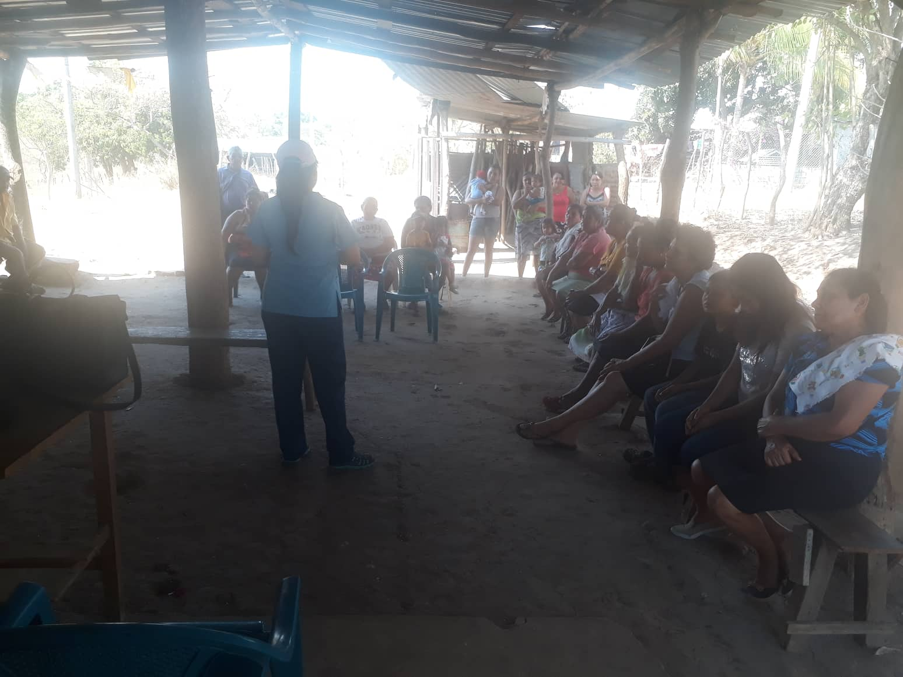

CLUB DE EMBARAZADAS

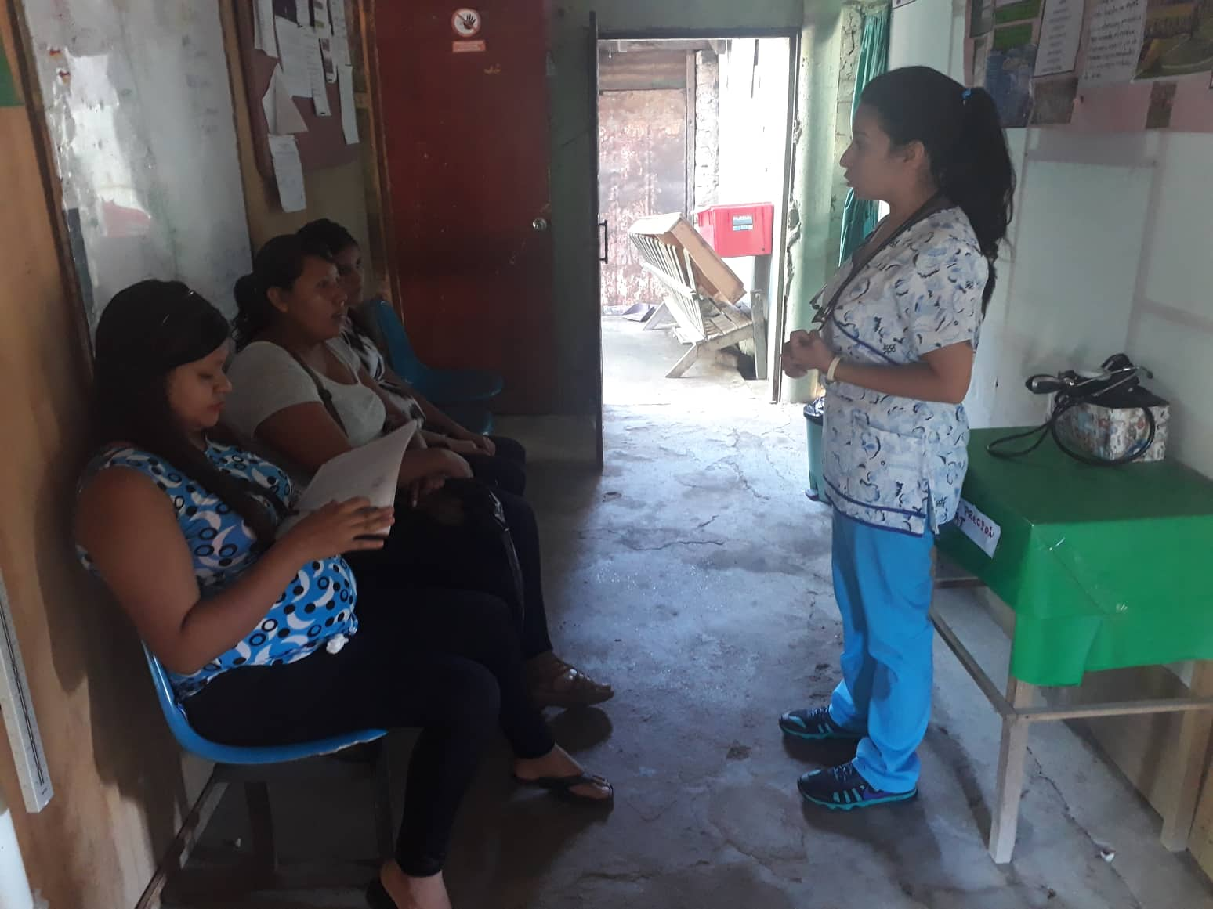

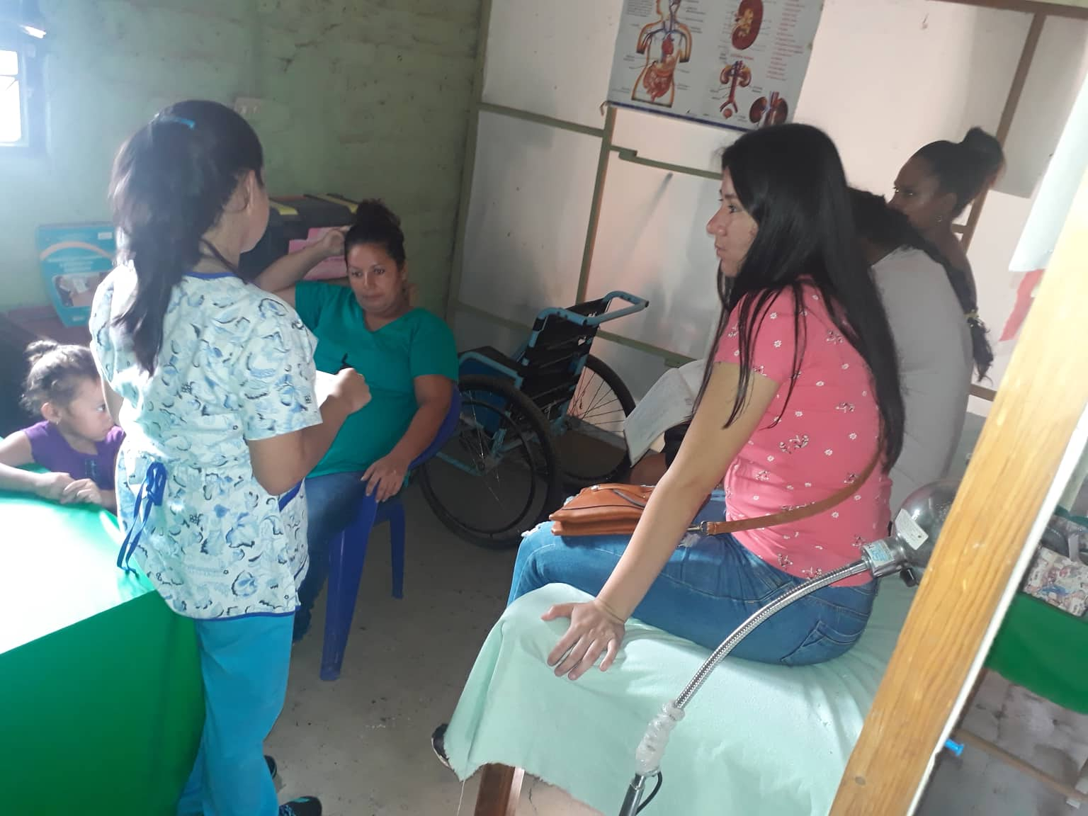

VISITA A CENTROS ESCOLARES

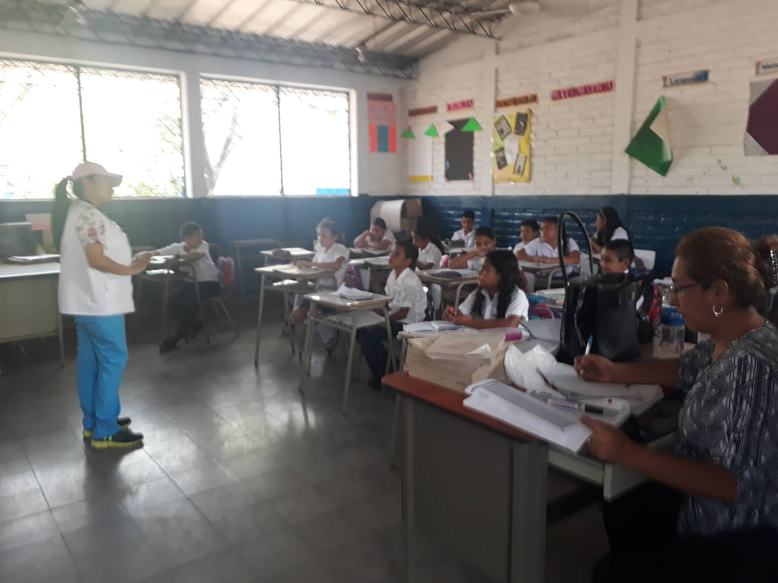

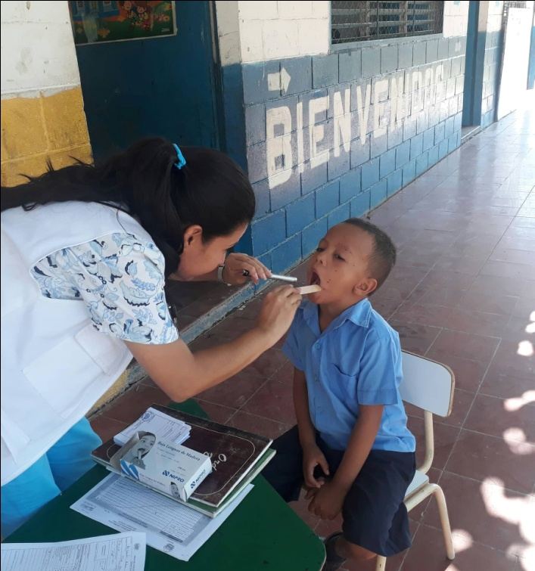

VACUNACIÓN A ADOLESCENTES EN C.E ESCOLARES Y EN LA COMUNIDADES

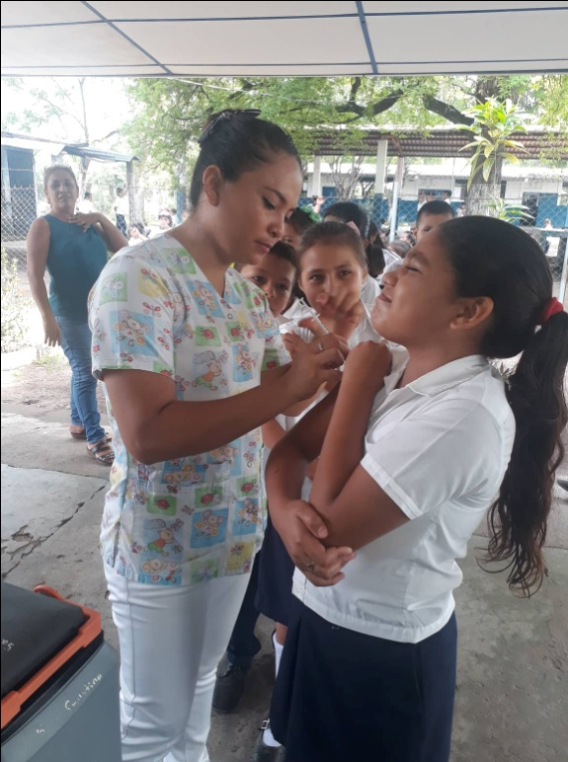
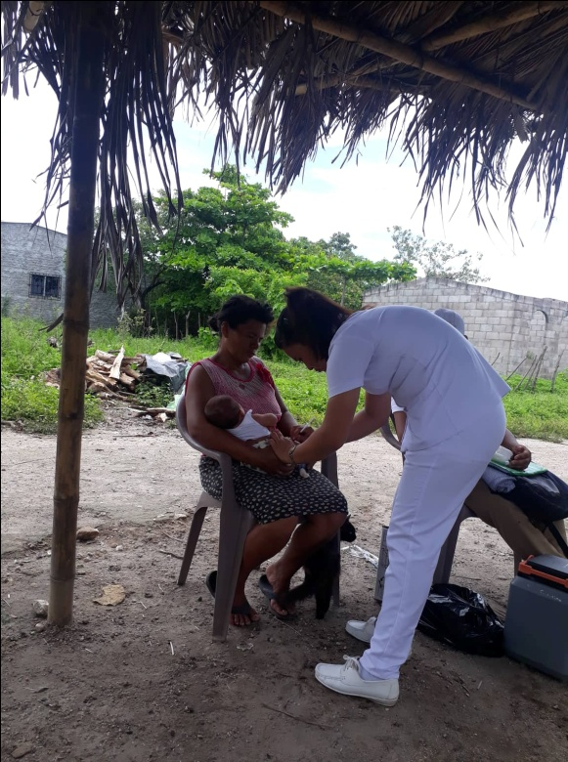

VISITAS DOMICILIARES Y ACERCAMIENTOS PREVENTIVOS A COMUNIDADES
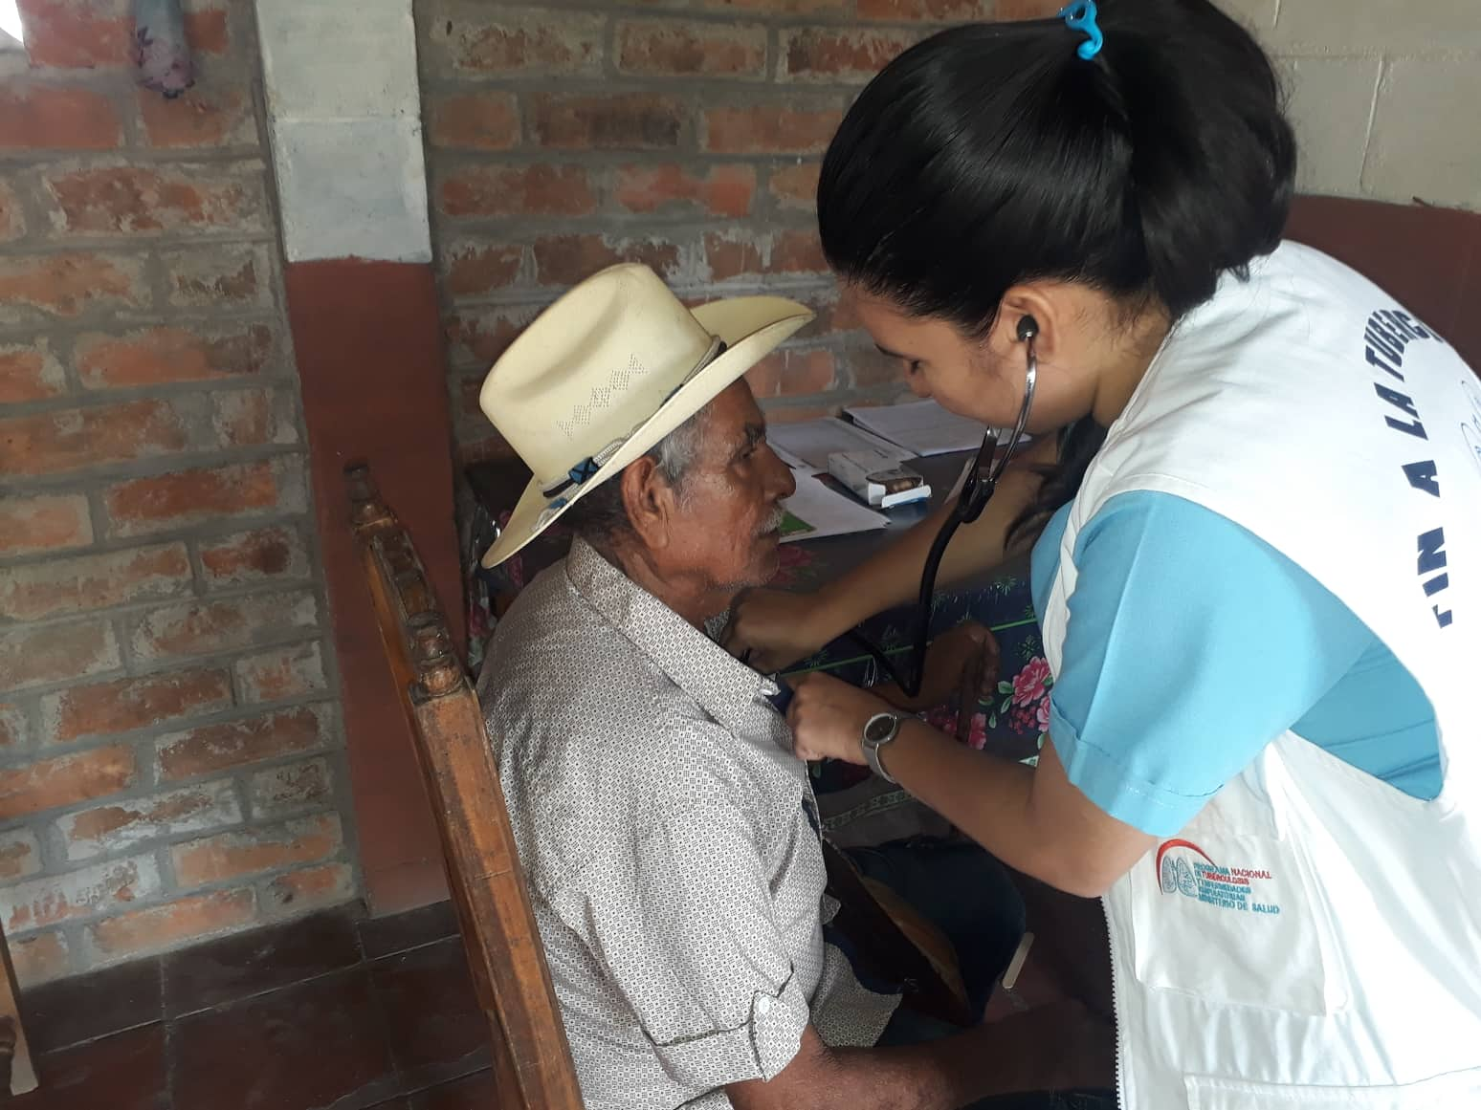

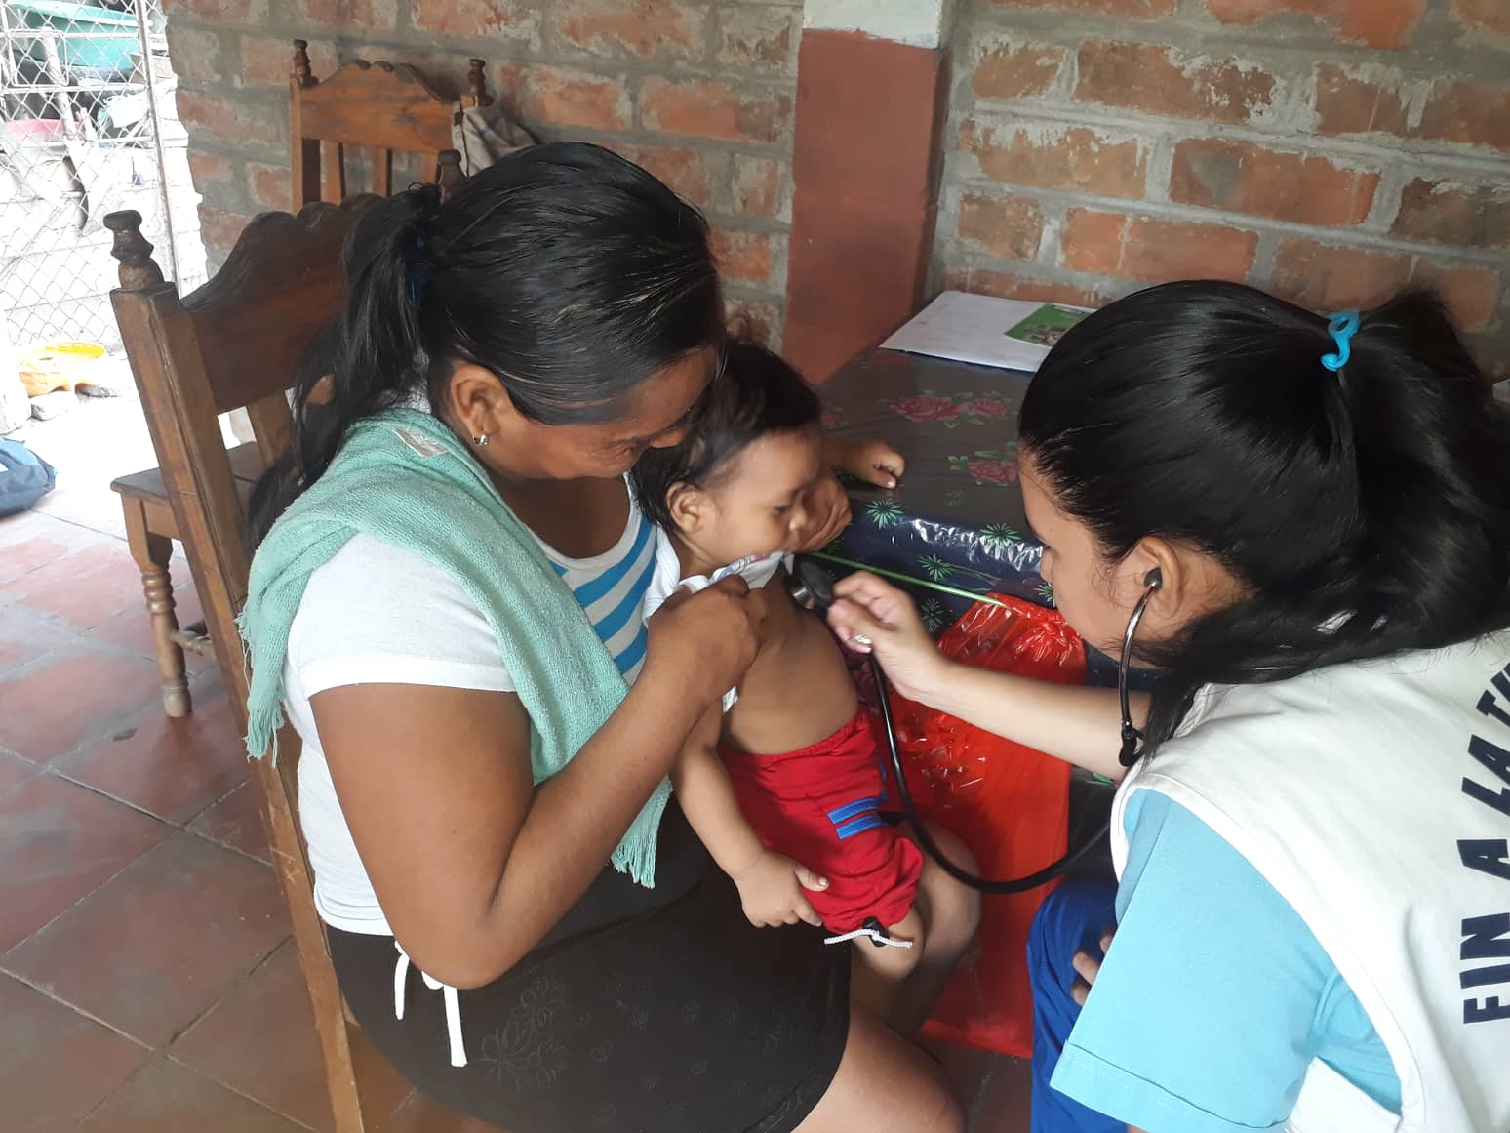

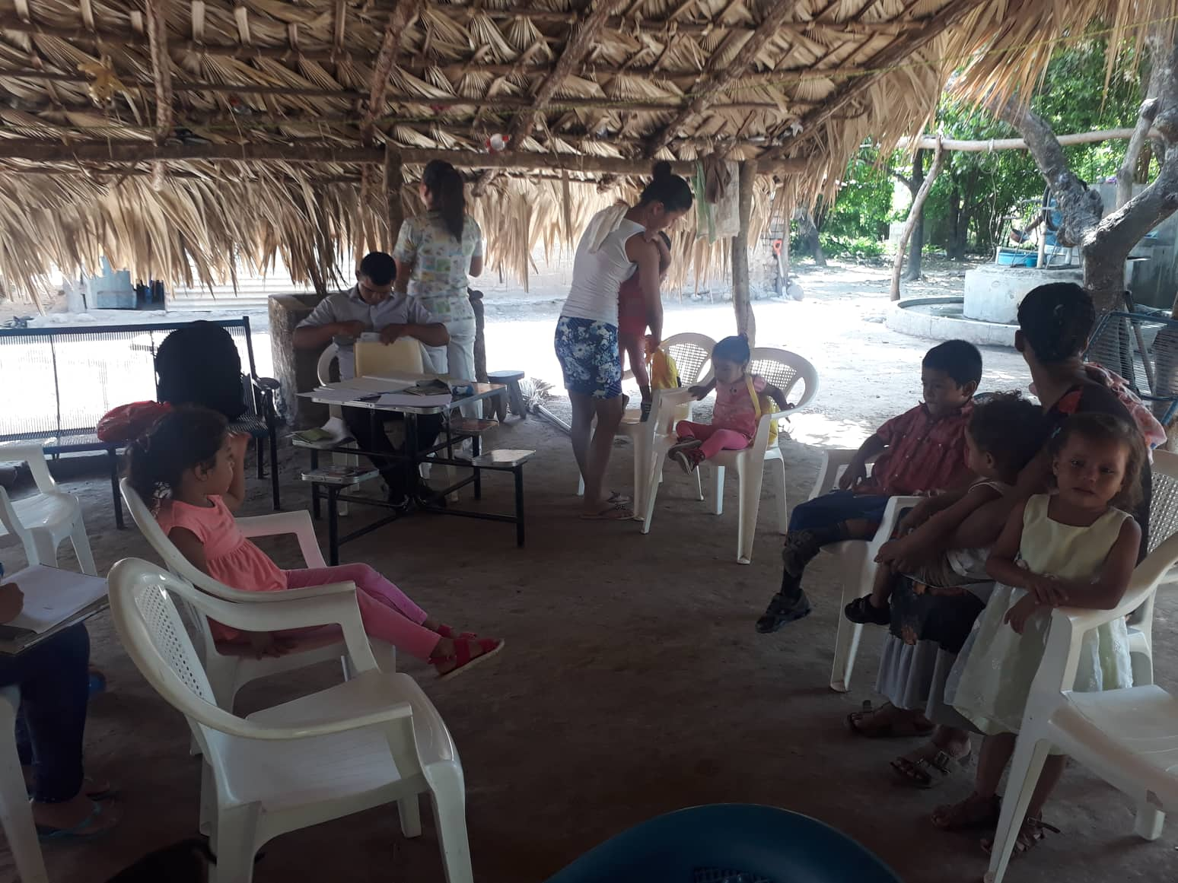

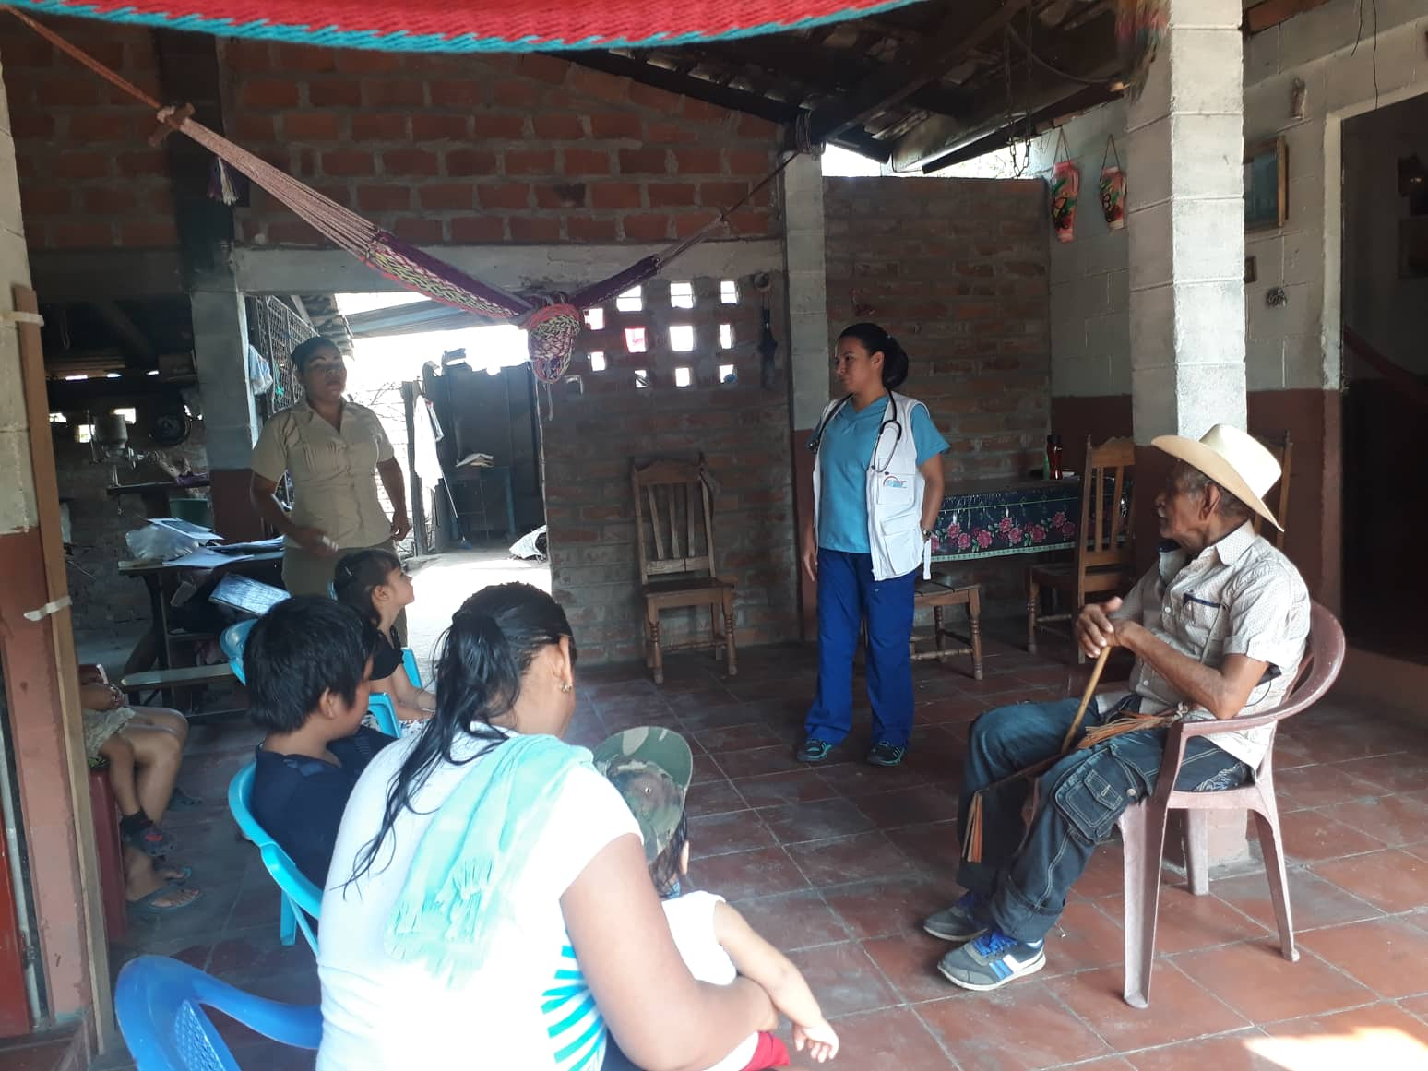

CHARLAS EDUCATIVAS.

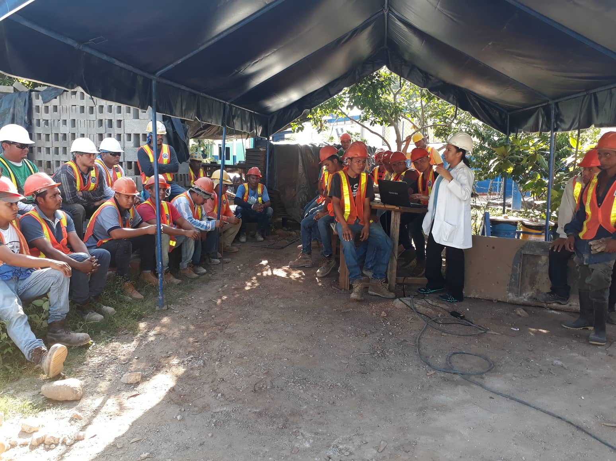
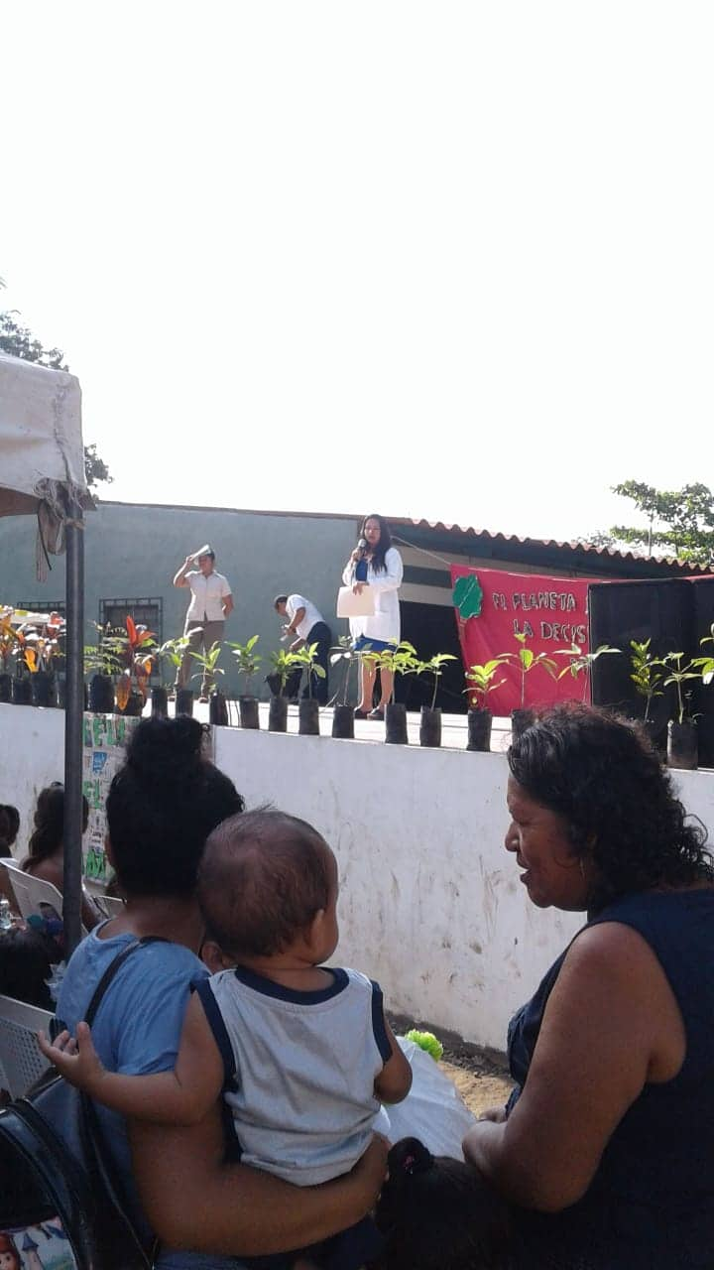

ACTIVIDADES ANTIVECTORIALES

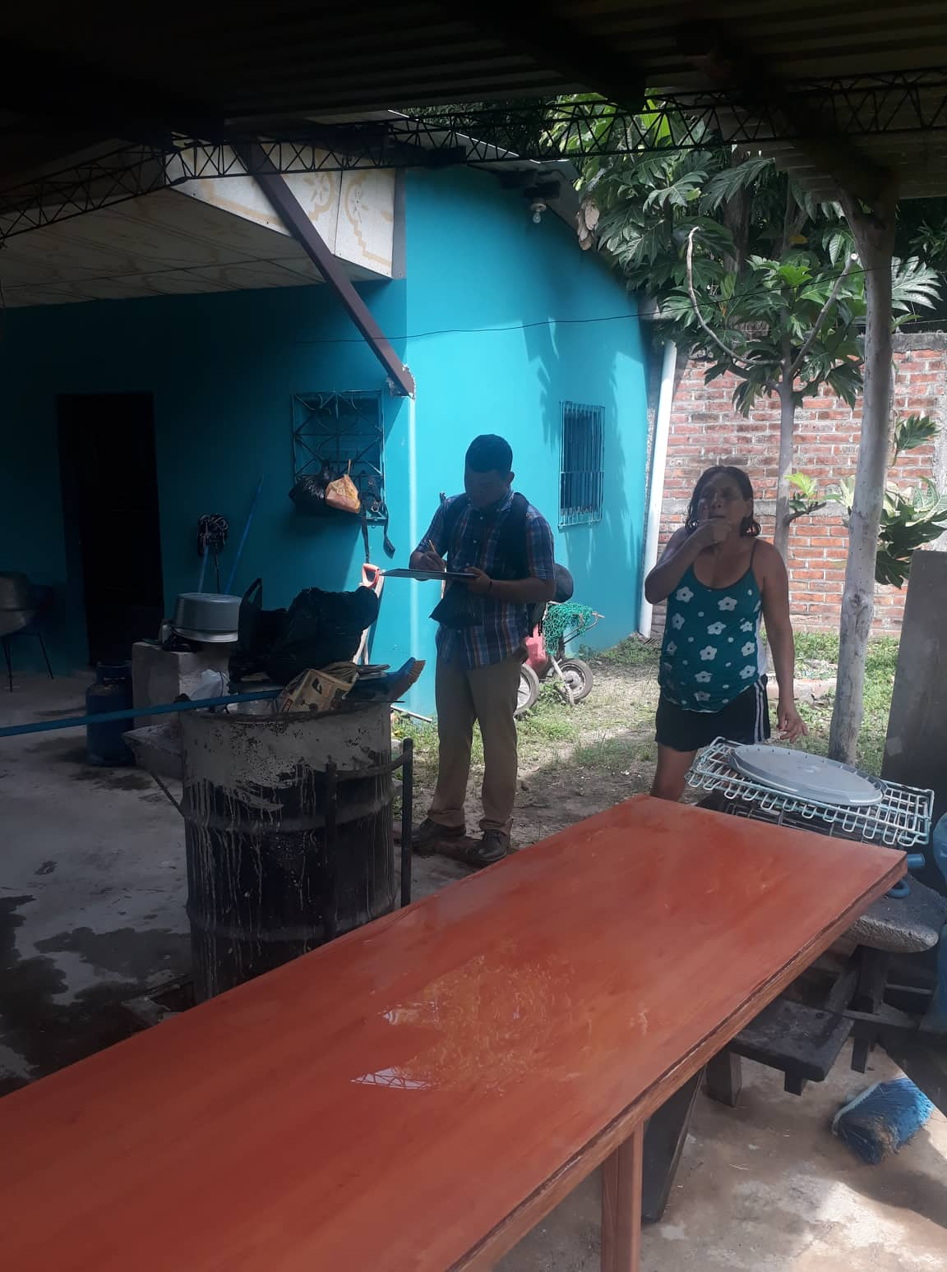
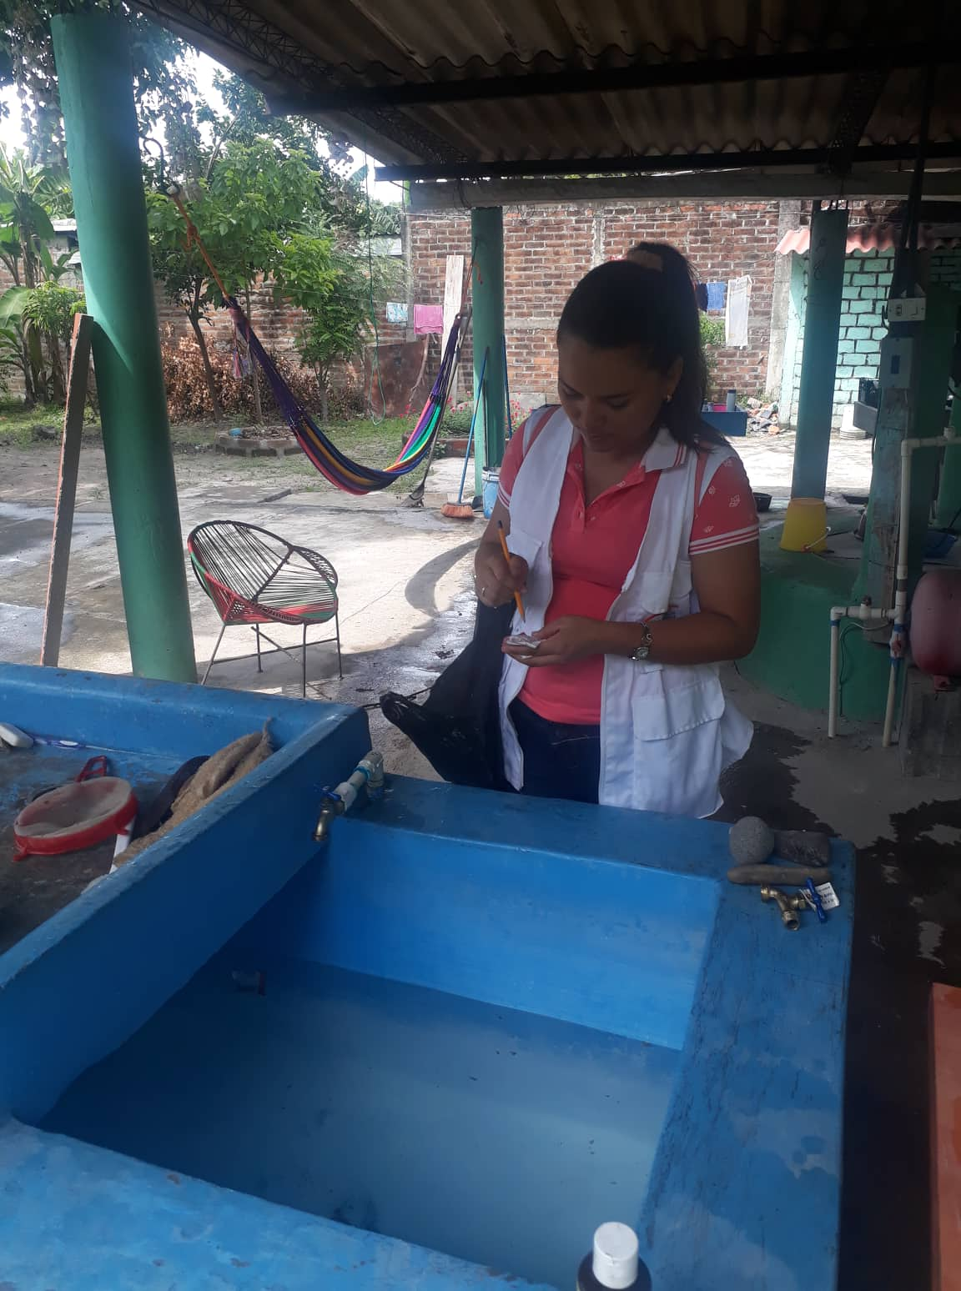

ANEXOS ECOSF ESCUINTLA:
REUNION CON LÍDERES DE LA COMUNIDAD

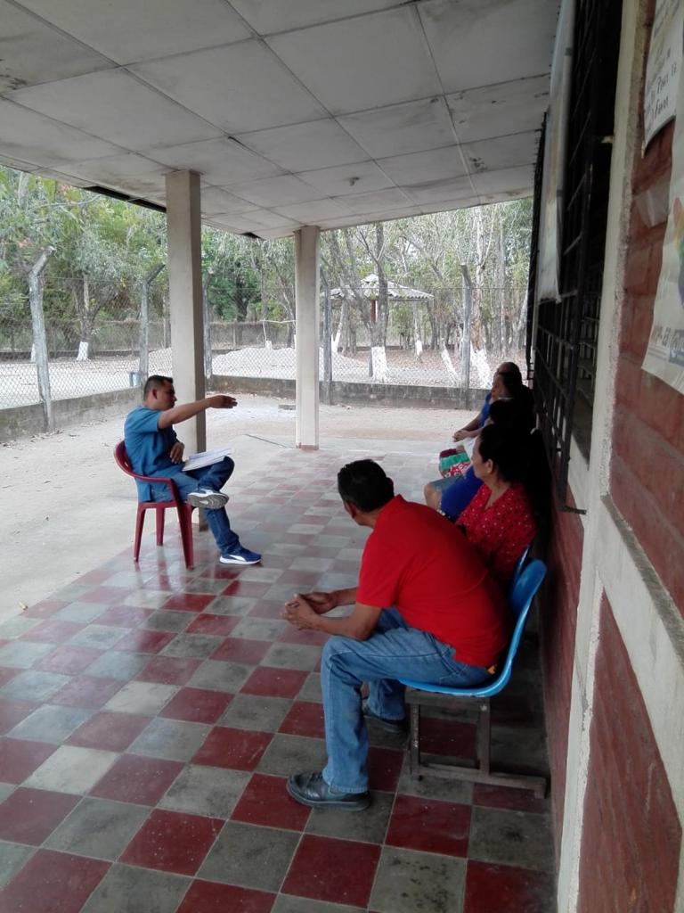

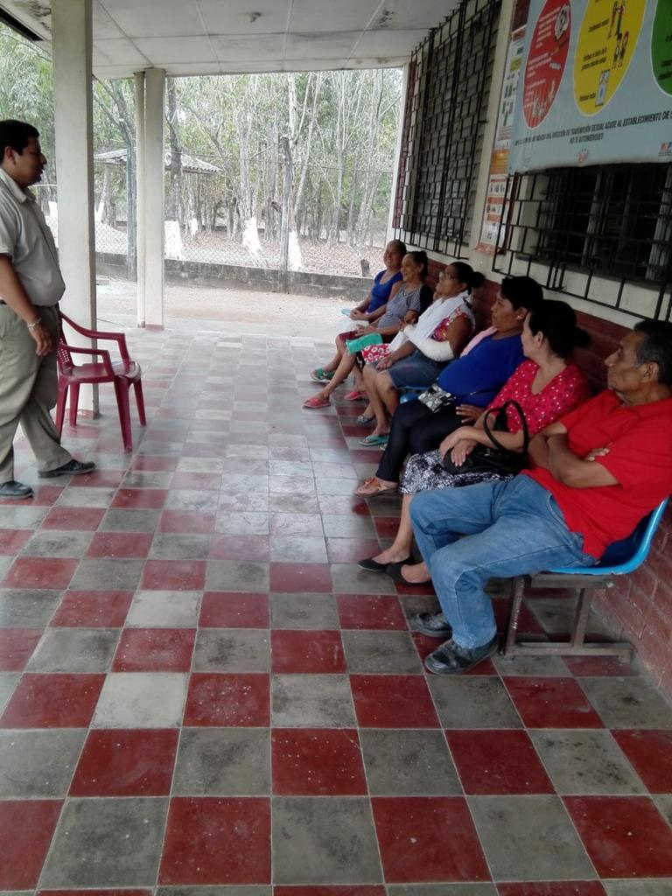

CLUB DE LACTANCIA MATERNA

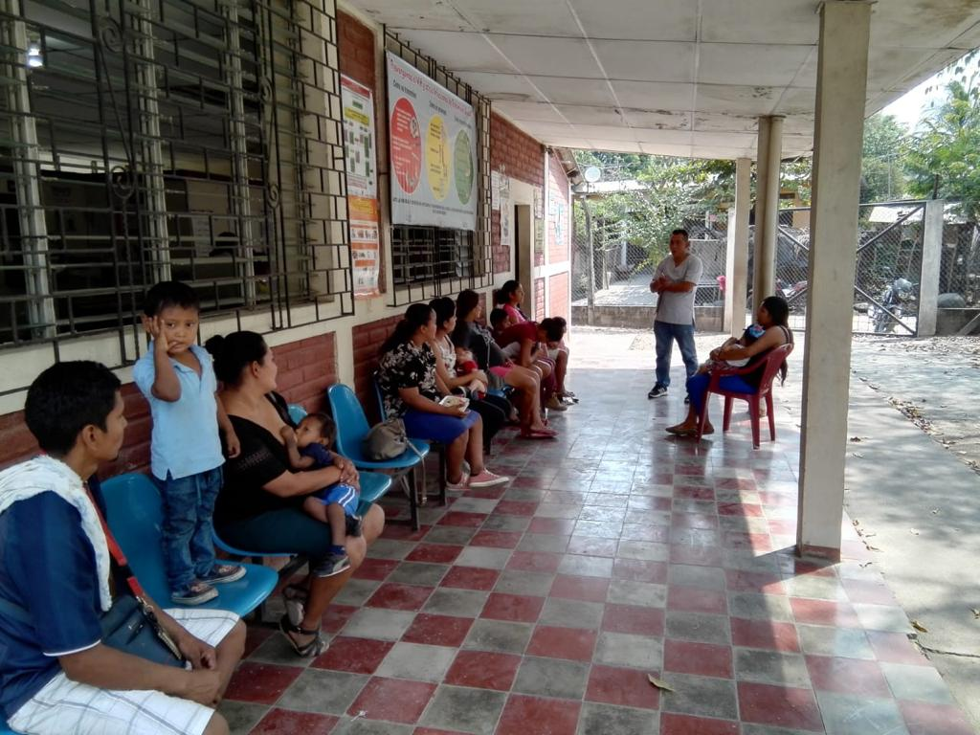
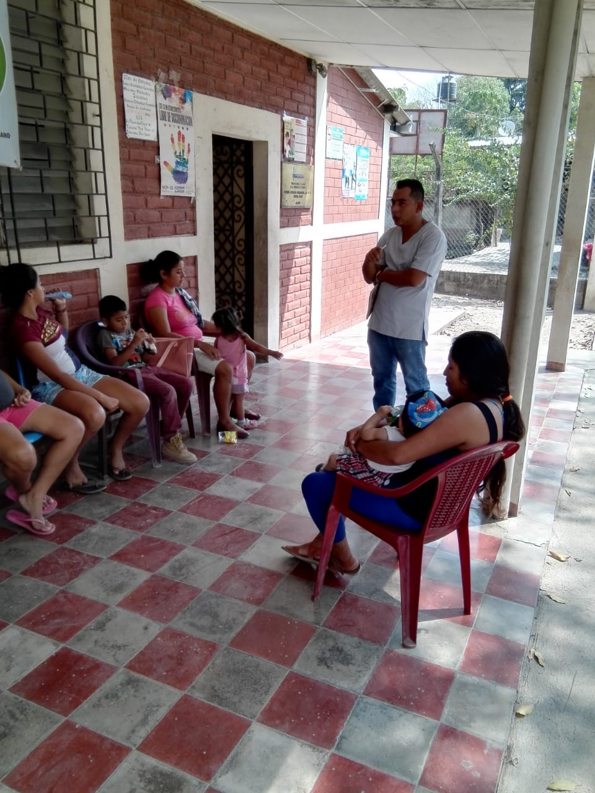

REALIZACION DE FUMIGACION EN COMUNIDADES CON ADESCO

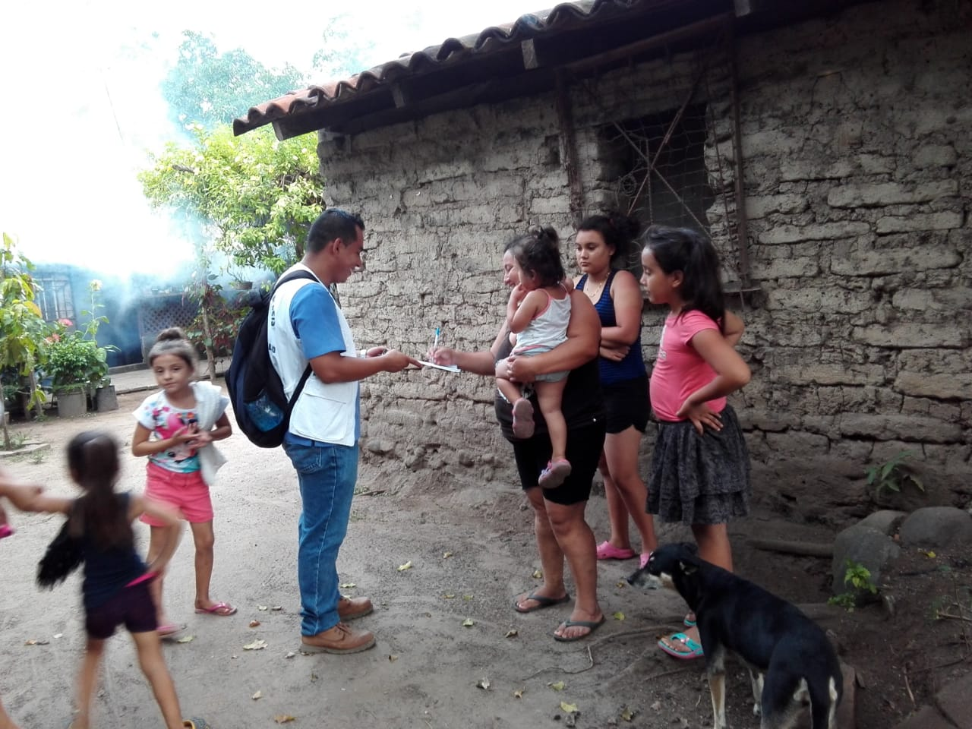

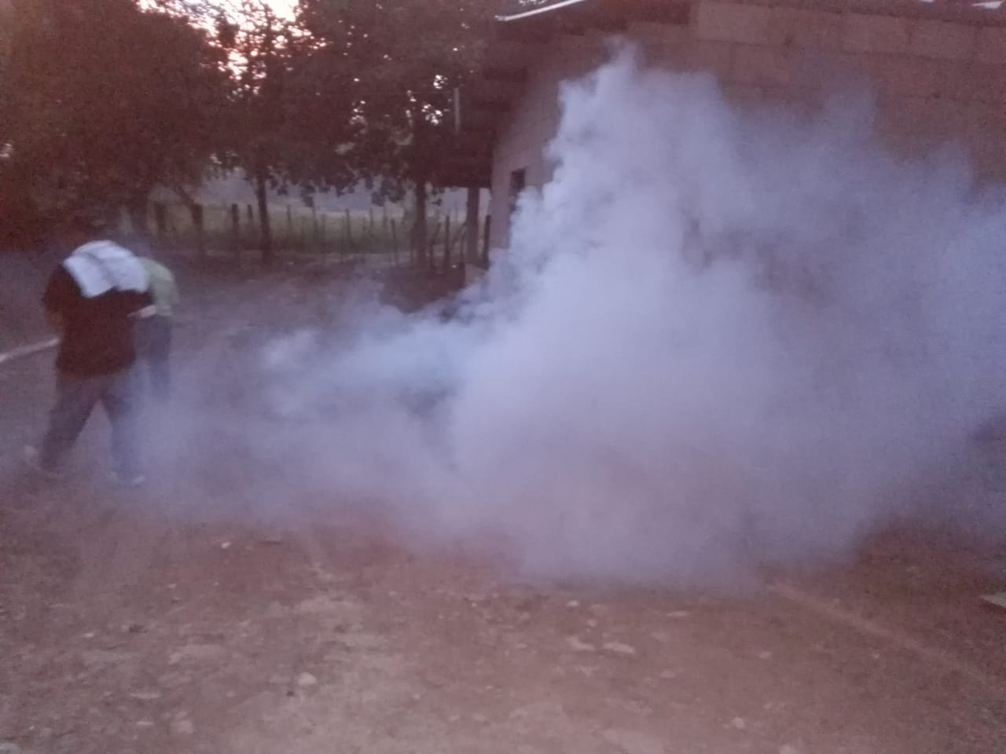

VISITAS DOMICILIARES Y ACERCAMIENTOS PREVENTIVOS A COMUNIDADES

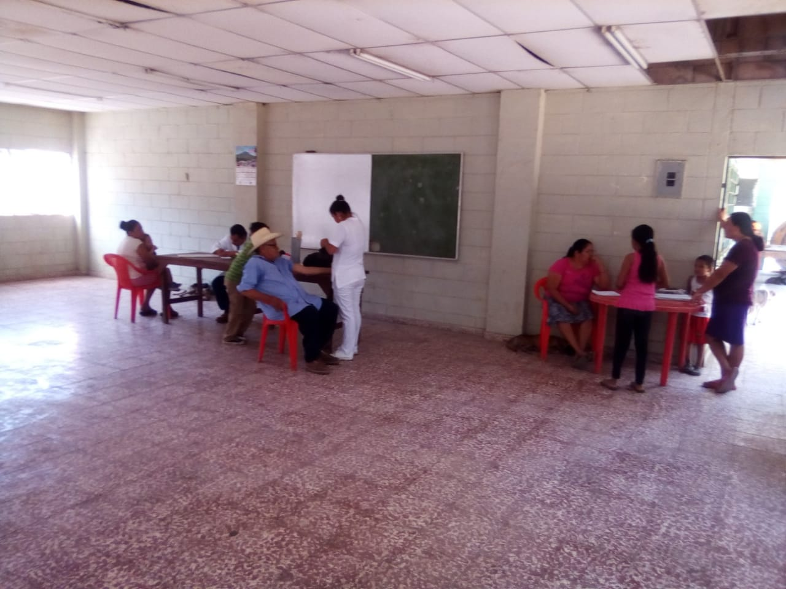
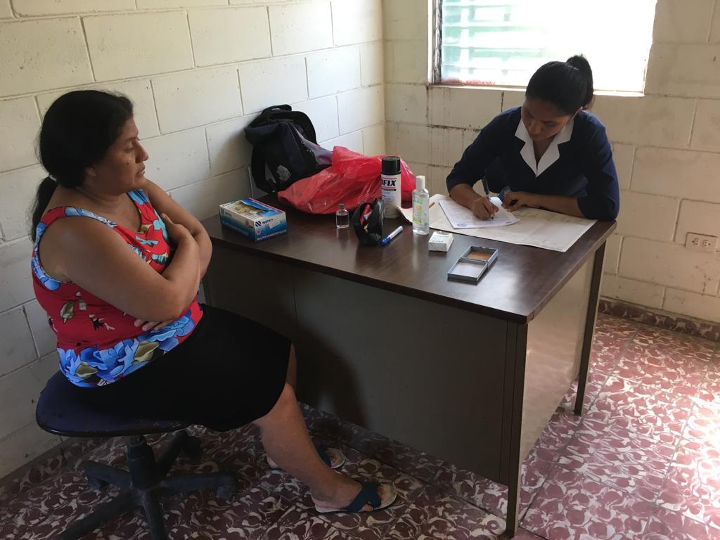

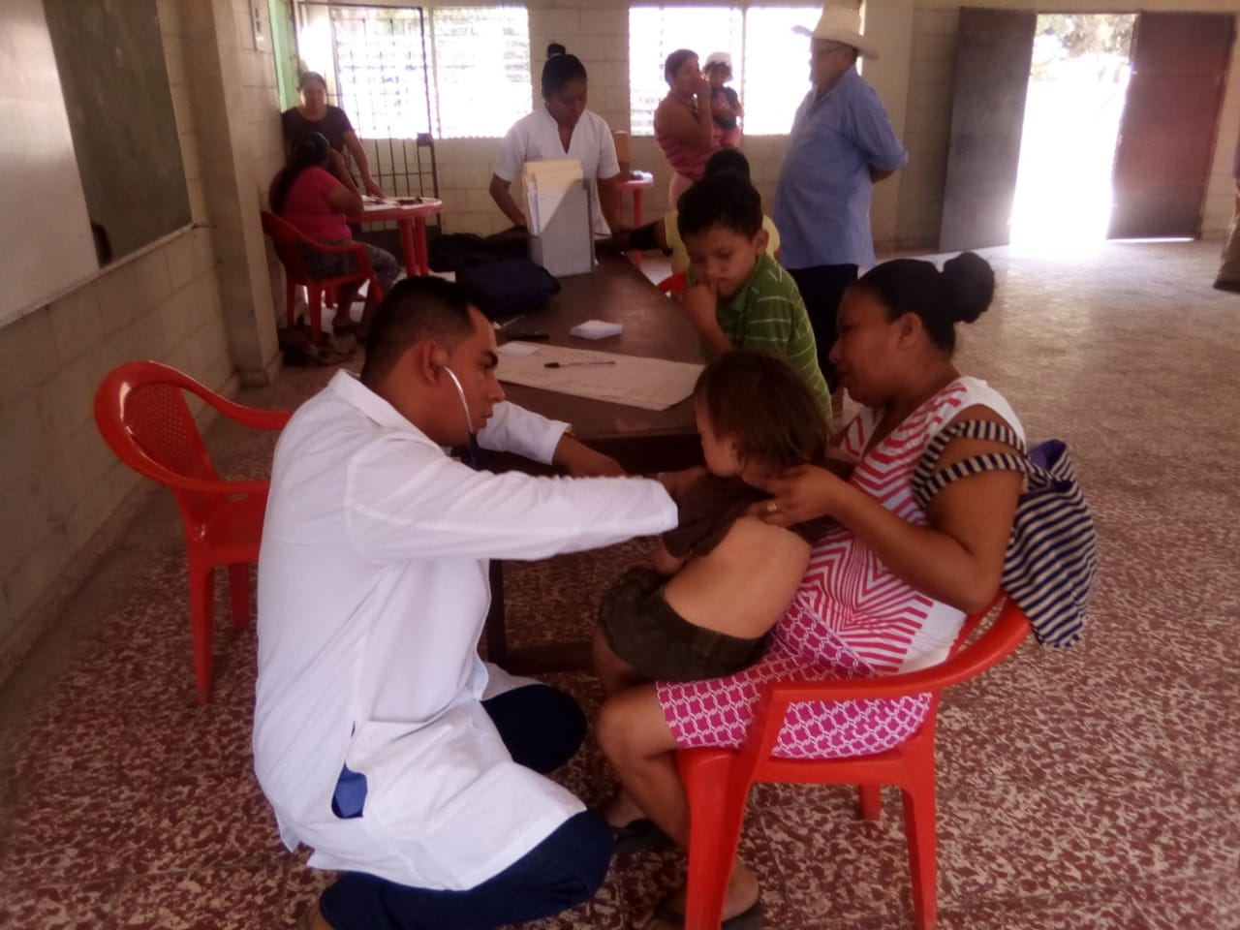

CHARLAS EDUCATIVAS.

